Küberit Sockelleisten 135° Außenecken 934D

Küberit Profile Systems

Eigenschaften

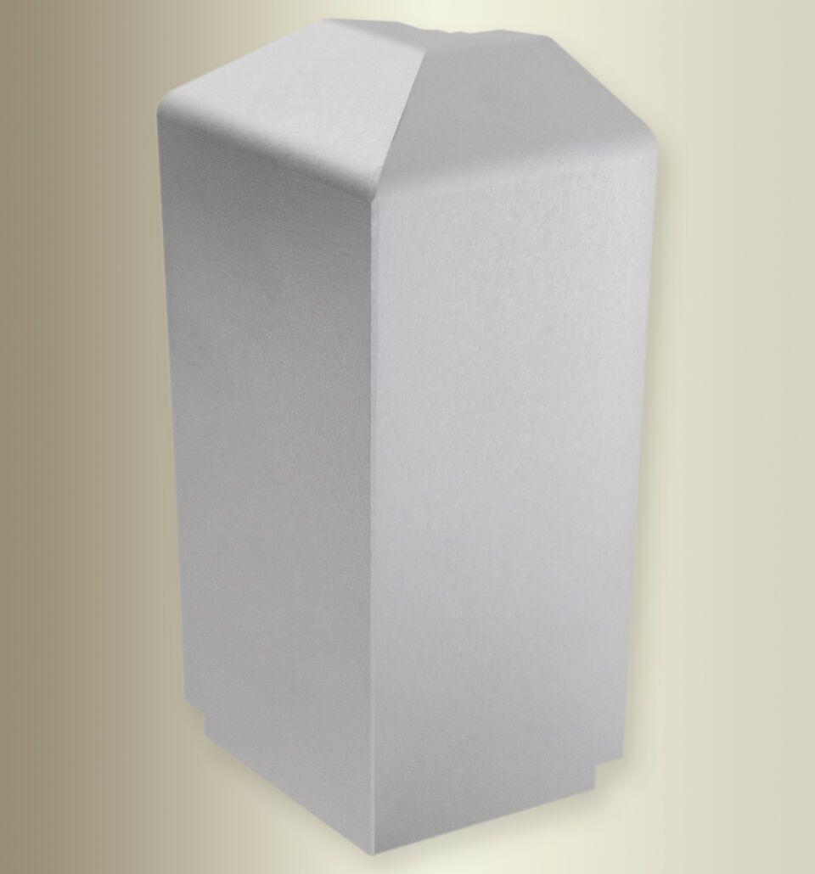

Farbton

silber

Oberfläche

eloxiert, geschliffen

Profilart

Sockelprofil

Werkstoff

Aluminium

Breite (mm)

44,00

Höhe (mm)

80,00

Befestigung

schrauben

Brandverhalten

A1

Winkel (Grad)

135,00

Farbtonbezeichnung Hersteller

F4 silber, F2G edelstahloptik fein geschliffen